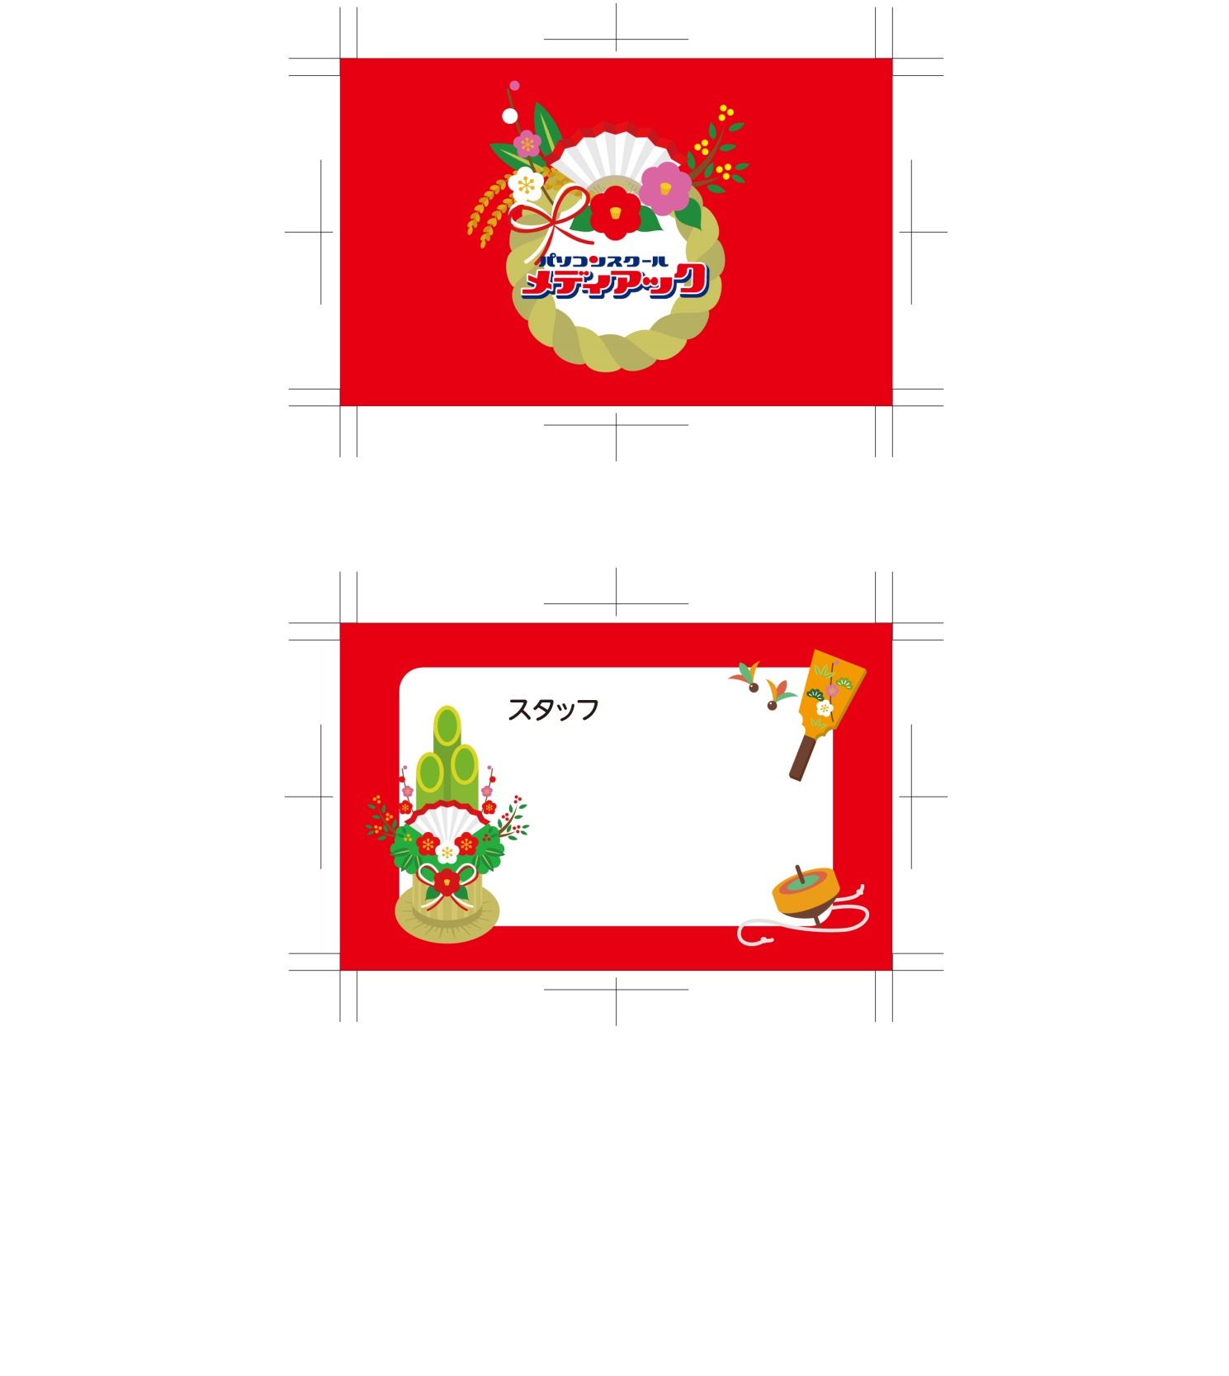

**山田　花子**

**やまだ**

**はなこ**